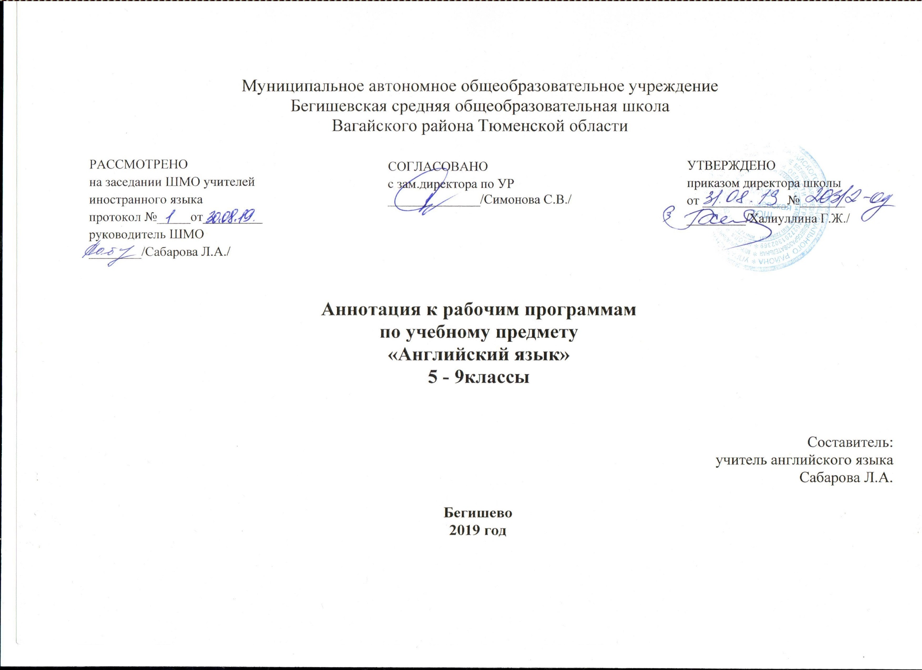
Рабочая программа разработана на основе следующих нормативных документов:
- Закон РФ «Об образовании в Российской Федерации» от 29 декабря 2012 года № 273- ФЗ;
- Порядок организации и осуществления образовательной деятельности по основным общеобразовательным программам - образовательным программам начального общего, основного, общего и среднего общего образования (утвержден приказом Минобрнауки России от 30.08.2013 № 1015;
- Федеральный государственный образовательный стандарт основного общего образования;
- Приказ Минобрнауки России от 6 октября 2009г. № 373 «Об утверждении федерального государственного образовательного стандарта начального общего образования»;
- Приказ Минобрнауки России от 17 декабря 2010г. № 1897 «Об утверждении федерального государственного образовательного стандарта основного общего образования»;
- Приказ Министерства образования и науки Российской Федерации от 31.12.2015г. № 1577 «О внесении изменений в федеральный государственный образовательный стандарт основного общего образования, утвержденный приказом Министерства образования и науки Российской Федерации от 17 декабря 2010г. № 1897»;
- Приказом Минобрнауки России от 17 мая 2012г. № 413 «Об утверждении федерального государственного образовательного стандарта среднего общего образования»;
- Приказ Минобразования РФ от 5 марта 2004 г. N 1089 "Об утверждении федерального компонента государственных образовательных стандартов начального общего, основного общего и среднего (полного) общего образования"
- Приказ Министерства образования и науки Российской Федерации от 31.12.2015г. № 1576 «О внесении изменений в федеральный государственный образовательный стандарт начального общего образования, утвержденный приказом Министерства образования и науки Российской Федерации от 6 октября 2009г. № 373»;
- Приказ Министерства образования и науки Российской Федерации от 31.12.2015г. № 1577 «О внесении изменений в федеральный государственный образовательный стандарт основного общего образования, утвержденный приказом Министерства образования и науки Российской Федерации от 17 декабря 2010г. № 1897».
- Приказ Министерства образования и науки Российской Федерации от 31.12.2015г. № 1578 «О внесении изменений в федеральный государственный образовательный стандарт среднего общего образования, утвержденный приказом Министерства образования и науки Российской Федерации от 17мая 2012г. № 413».
- Приказ Минобрнауки России от 07.06.2017 N 506 "О внесении изменений в федеральный компонент государственных образовательных стандартов начального общего, основного общего и среднего (полного) общего образования, утвержденный приказом Министерства образования Российской Федерации от 5 марта 2004 г. N 1089"
- Программа курса английского языка для учащихся 5-9 классов общеобразовательных учреждений к УМК «Счастливый английский. ру» К.И. Кауфман и М.Ю. Кауфман.- Обнинск: Титул, 2014г.;
- Учебный план МАОУ Бегишевской СОШ;
- Годовой учебный календарный график на текущий учебный год;
- Рабочая программа по учебному предмету «Английский язык» для 8-9 классов.
Учебно-методический комплект 8 класса:
- Кауфман К.И., Кауфман М.Ю. Английский язык: Счастливый английский.ру / Happy English.ru: Учебник для 8 класса общеобраз. учрежд.- 2-е изд., исправ. и перераб. - Обнинск: Титул, 2012
- Кауфман К.И., Кауфман М.Ю. Английский язык: Книга для учителя к учебнику Счастливый английский.ру / Happy English.ru для 8 кл. общеобраз. учрежд. - Обнинск: Титул, 2012
- Кауфман К.И., Кауфман М.Ю. Английский язык: рабочая тетрадь в 2 частях к учебнику Счастливый английский.ру / Happy English.ru для 8 класса общеобразовательных учреждений: учебное пособие К.И. Кауфман, М.Ю. Кауфман. - Обнинск: Титул, 2014
- Звуковое пособие для работы в классе (аудиодиск) авторов К.И. Кауфман, М.Ю. Кауфман.

Учебно-методический комплект 9 класса:
- Кауфман К.И., Кауфман М.Ю. Английский язык: Счастливый английский.ру / Happy English.ru: Учебник для 9 класса общеобраз. учрежд. - Обнинск: Титул, 2014
- Кауфман К.И., Кауфман М.Ю. Английский язык: Книга для учителя к учебнику Счастливый английский.ру / Happy English.ru для 9 кл. общеобраз. учрежд. - Обнинск: Титул, 2012
- Кауфман К.И., Кауфман М.Ю. Английский язык: рабочая тетрадь в 2 частях к учебнику Счастливый английский.ру / Happy English.ru для 9 класса общеобразовательных учреждений: учебное пособие К.И. Кауфман, М.Ю. Кауфман. - Обнинск: Титул, 2017
- Звуковое пособие для работы в классе (аудиодиск) авторов К.И. Кауфман, М.Ю. Кауфман.

Федеральный базисный учебный план для образовательных учреждений Российской Федерации отводит 510 часов (из расчёта 3 учебных часа в неделю) для обязательного изучения иностранного языка в 5—9 классах.
Таким образом, программа 8 класса рассчитана на 102 часа в год (3 часа в неделю), программа 9 класса рассчитана на 102 часа в год (3 часа в неделю).

В процессе изучения английского языка реализуются следующие цели:
• Развитие иноязычной коммуникативной компетенции (речевой, языковой, социокультурной, компенсаторной, учебно-познавательной):
- речевая компетенция – совершенствование коммуникативных умений в четырех основных видах речевой деятельности (говорении, аудировании, чтении, письме);
- языковая компетенция – овладение новыми языковыми средствами (фонетическими, орфографическими, лексическими, грамматическими) в соответствии с темами, сферами и ситуациями общения; освоение знаний о языковых явлениях изучаемого языка, разных способах выражения мысли в родном и изучаемом языках;
- социокультурная компетенция – приобщение учащихся к культуре, традициям и реалиям стран/страны изучаемого иностранного языка в рамках тем, сфер и ситуаций общения, отвечающих опыту, интересам, психологическим особенностям учащихся; формирование умений представлять свою страну, ее культуру в условиях иноязычного межкультурного общения;
- компенсаторная компетенция – развитие умений выходить из положения в условиях дефицита языковых средств при получении и передачи иноязычной информации;
- учебно-познавательная компетенция – дальнейшее развитие общих и специальных учебных умений, ознакомление с доступными учащимся способами и приемами самостоятельного изучения языков и культур, в том числе с использованием новых информационных технологий.
•Развитие и воспитание у школьников понимания важности иностранного языка в современном мире и потребности пользоваться им как средством общения, познания, самореализации и социальной адаптации; воспитание качеств гражданина, патриота; развитие национального самосознания, стремления к взаимопониманию между людьми разных сообществ, толерантного отношения к проявлениям другой культуры.
• Формирование дружелюбного и толерантного отношения к проявлениям иной культуры, уважения к личности, ценностям семьи, оптимизма и выраженной личностной позиции в восприятии мира, в развитии национального самосознания на основе знакомства с жизнью своих сверстников в других странах, с образцами литературы разных жанров, доступными для подростков с учетом достигнутого ими уровня иноязычной подготовки;
• Создание основы для формирования интереса к совершенствованию достигнутого уровня владения изучаемым иностранным языком, к изучению второго/третьего иностранного языка, к использованию иностранного языка как средства, позволяющего расширять свои знания в других предметных областях.
Основными задачами реализации содержания обучения являются:
_ формирование и развитие коммуникативных умений в основных видах речевой деятельности;
_ формирование и развитие языковых навыков;
_ формирование и развитие социокультурных умений и навыков.
Основные разделы учебного предмета в 8 классе
№ | Наименование разделов
1 | Let's keep in touch
2 | The British Parliament
3 | Means of communication through the centuries
4 | You live a new life for every new language you speak
5 | Find your way in the world of information
6 | When you make a new friend, ask him, "What do you read?"
7 | Russian writers and poets
8 | Систематизация и обобщение знаний, умений, навыков

Основные разделы учебного предмета в 9 классе

№ | Наименование разделов
1 | Здравствуй, Америка!
2 | Встречают по одёжке.
3 | Здоровье дороже денег.
4 | Понимают ли тебя твои родители?
5 | По Голливудскому бульвару.
6 | Что ты собираешься делать летом?

Периодичность и формы текущего контроля и промежуточной аттестации
Контроль и оценка деятельности учащихся осуществляется с помощью контрольных работ, включающих в себя контроль навыков по различным видам речевой деятельности в конце каждого тематического раздела учебника (чтение, аудирование, говорение, письмо).
Характер тестов для проверки лексико-грамматических навыков и речевых умений доступен для учащихся и построен на пройденном и отработанном материале.
Предлагаемые задания тестов и контрольных работ имеют цель показать учащимся реальный уровень их достижений и обеспечить необходимый уровень мотивации дальнейшего изучения английского языка.

